2017～2018学年度第二学期
《高等数学(理工)B2》试卷（A卷）
评阅标准及考核说明
适用年级：2017级理工类本科
适用专业: 计算机科学与技术、软件工程、网络工程班
考 试 形 式：（ ）开卷、（√）闭卷
一、[三基类] [教师答题时间： 5 分钟]填空题(每小题3分，满分15分)
题号 | 1 | 2 | 3 | 4 | 5
答案 | 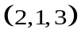 |  | 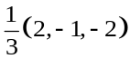 | 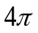 | 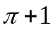
二、[三基类] [教师答题时间： 5 分钟]选择题(每小题3分，满分15分)
题号 | 1 | 2 | 3 | 4 | 5
答案 | B | B | B | D | A

三、[三基类] [教师答题时间： 9 分钟] 计算题（每小题6分，共18分）.
1、设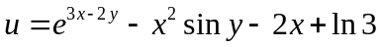，求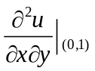.
【解】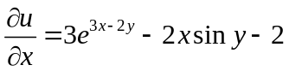 （2分）
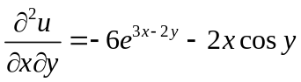 （2分）
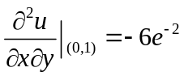 （2分）
2、设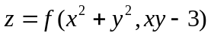，其中可微，求.
【解】令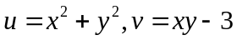 （1分）
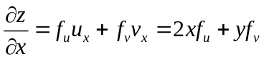 （2分）
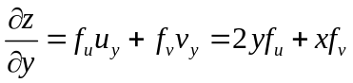 （2分）
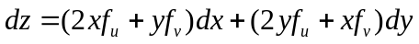 （1分）
3、求曲线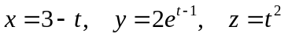在点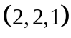处的切线方程及法平面方程.
【解】由已知可得参数，
切向量为 （2分）
切线方程为：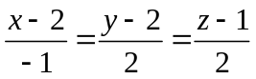 （2分）
法平面方程：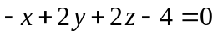 （2分）
四、[三基类][教师答题时间： 6 分钟] 计算下列积分（每小题6分，共12分）
1、计算二重积分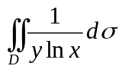,其中D由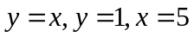围成的区域.
【解】由题意可将积分区域化为X-型域，如下
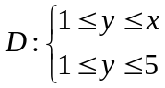 （2分）
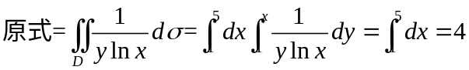 2 （4分）
2、计算三重积分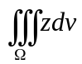，其中由曲面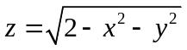及围成的区域.
【解】 用柱坐标积分区域表示为：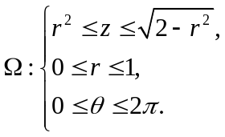（2分）
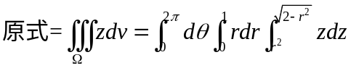（2分）
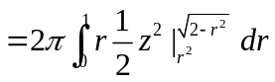 （1分）
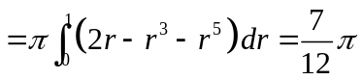 （1分）
五、 [教师答题时间： 8 分钟]计算下列积分（每小题6分，共12分）.
[综合类] 计算曲线积分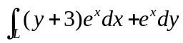，其中是方程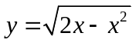所表示的曲线从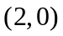至的一段.
【解】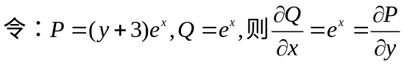（2分）
故积分与路径无关，选取新的积分路径:从起点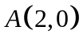到终点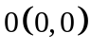的直线段
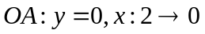 （1分）
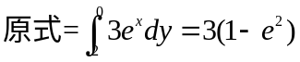 （3分）
[综合类]2、用高斯公式计算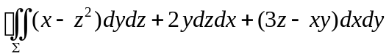，其中为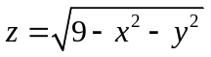及围成的立体的外侧.
【解】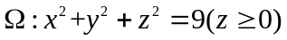 （2分）
由高斯公式得，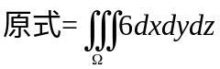（2分）
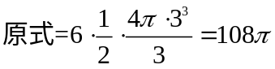 （2分）
六、[一般综合类][教师答题时间： 6 分钟] 判断分析题（每小题7分，共21分）.
1、判别级数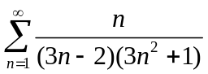的敛散性.
【解】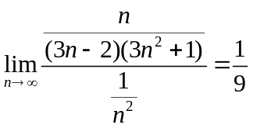 （4分）
因为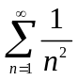收敛，由比较判别法知：
故原级数收敛。 （3分）
2、判断级数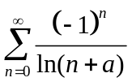()是否收敛，如果收敛，是绝对收敛还是条件收敛？
【解】因为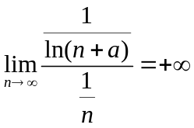，所以该级数加绝对值后发散。（2分）
该级数是交错级数，由莱布尼兹判别法得
（1）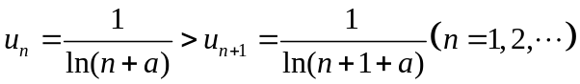 （2分）
（2）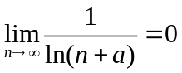 （2分）
故该级数条件收敛。（1分）
3、求幂级数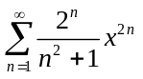的收敛区间.
【解】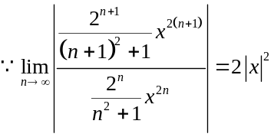（4分）
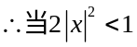时此级数绝对收敛，且收敛半径为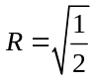,（2分）
收敛区间为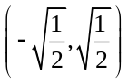.（1分）
七、[一般综合类][教师答题时间： 5 分钟] 在曲面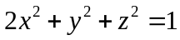上，求距离平面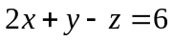的最近点和最远点以及最近距离和最远距离.（共7分)
【解】设所求点的坐标为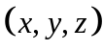，它到平面的距离为
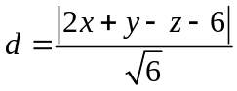（2分）
所以建立拉格朗日函数，
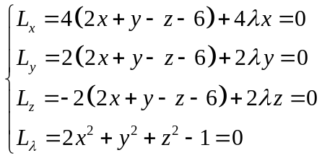（4分）
解得驻点为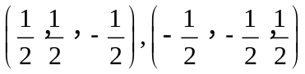
且最近距离为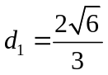，最远距离为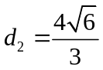（1分）

